PONTIFÍCIA UNIVERSIDADE CATÓLICA DE GOIÁS

LocaMais
Especificação de Sistema (ES)

Aluno: Marcos Vinicius Oliveira Brandão

Goiânia, 02/11/2025

Introdução

Este documento tem como finalidade apresentar a especificação técnica para o desenvolvimento do sistema de informação LocaMais, voltado para o gerenciamento de locação de veículos. O projeto visa informatizar e centralizar os processos operacionais de uma locadora, proporcionando maior controle sobre a frota, a base de clientes e o fluxo de reservas. A solução proposta busca substituir controles manuais ou descentralizados, garantindo integridade dos dados e agilidade no atendimento.

Objetivo Geral

Desenvolver uma aplicação desktop robusta que atue como a ferramenta central para a gestão operacional da locadora. O sistema tem como objetivo otimizar o fluxo de trabalho diário, permitindo que os colaboradores realizem operações de cadastro, consulta e controle de locações de forma eficiente e segura, eliminando redundâncias e minimizando erros operacionais.

Objetivo Específico (escopo)

- Nome do Produto: "LocaMais" - Sistema de Gerenciamento de Aluguel de Veículos.
- Escopo da Solução: O sistema LocaMais abrangerá os seguintes módulos funcionais:
  - Gestão de Frota: Cadastro completo de veículos (marca, modelo, cor, ano), com controle de disponibilidade e quantidade em estoque.
  - Gestão de Clientes: Manutenção da base de dados de clientes, registrando informações pessoais (Nome, CPF, Data de Nascimento).
  - Controle de Reservas: Funcionalidade para efetuar novas reservas, vinculando clientes a veículos disponíveis, com definição de datas de retirada e devolução.
  - Dashboard Operacional: Interface visual para consulta rápida de veículos e acesso aos principais módulos do sistema.
  - Controle de Acesso: Sistema de login para garantir que apenas usuários autorizados (colaboradores) acessem as funcionalidades administrativas.

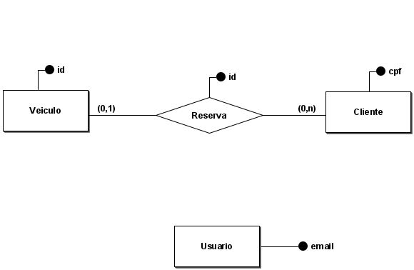
Diagrama de Domínio e MER

Diagrama de Classe

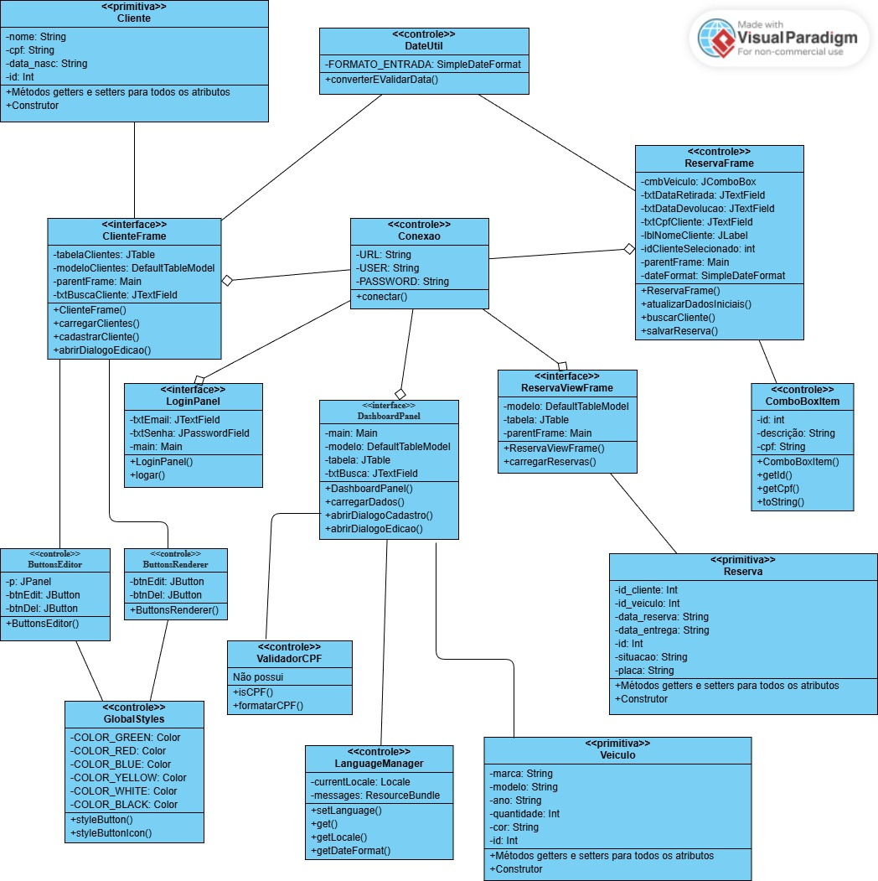

Diagrama de Casos de uso

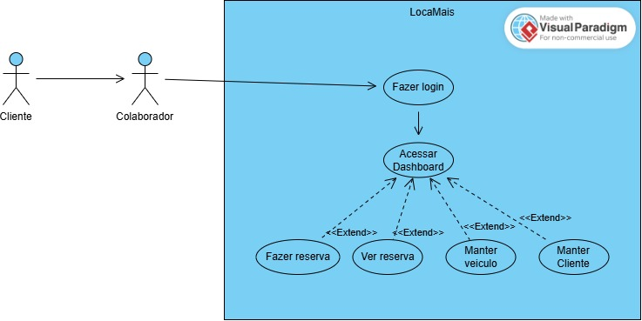

Diagrama de Sequência

- Dashboard
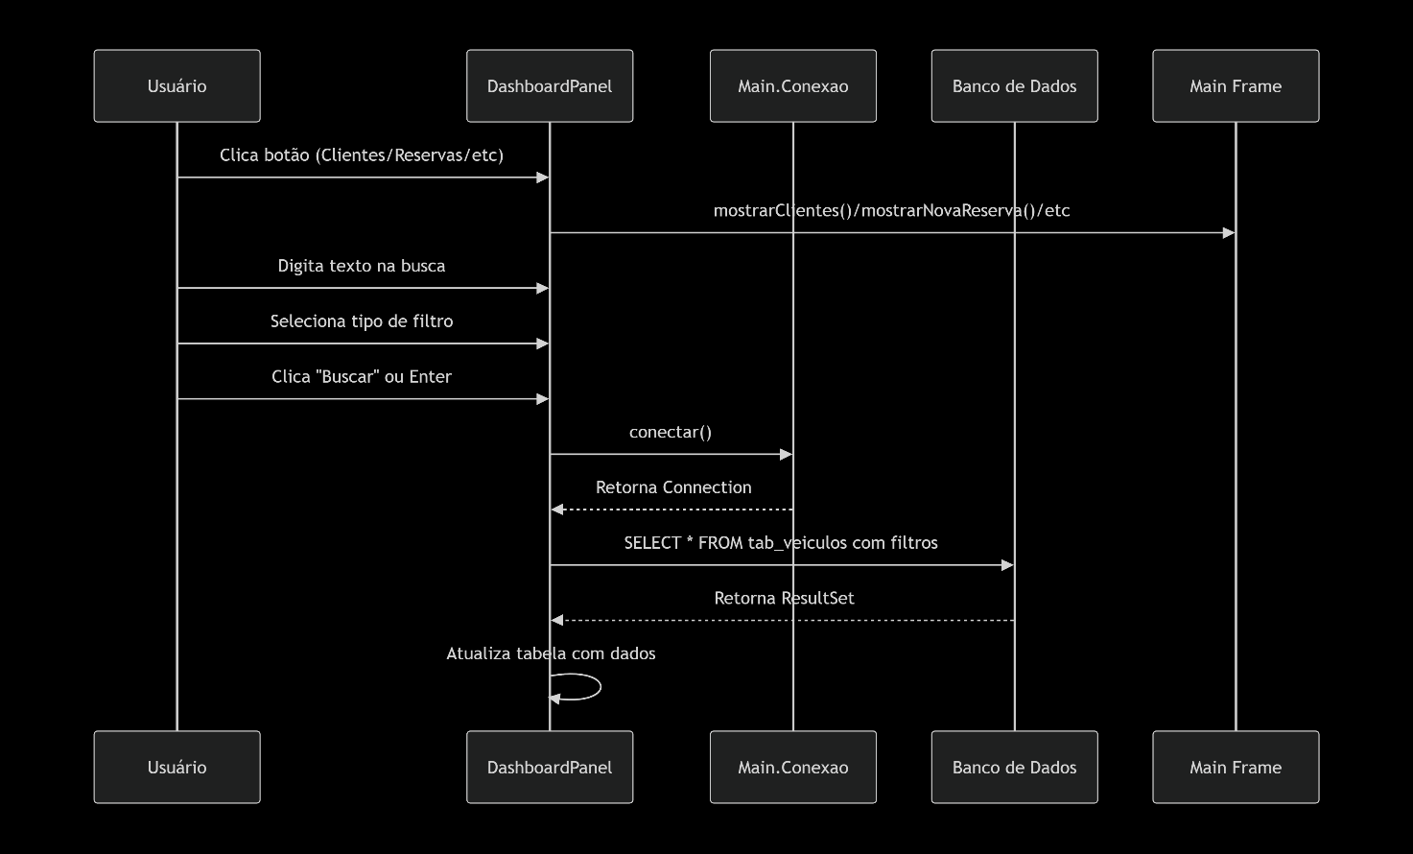

- Gerenciar Clientes
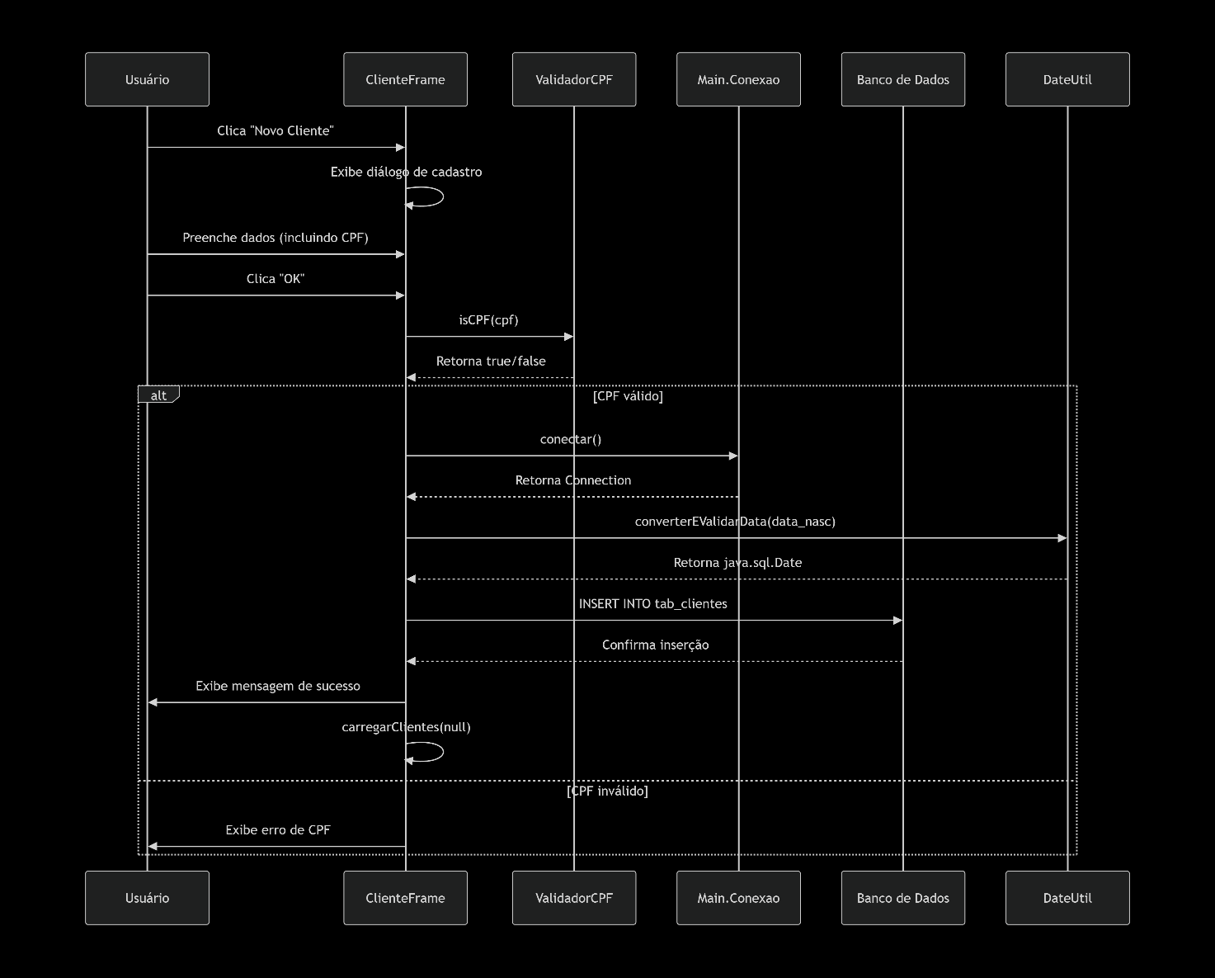

- Internacionalização
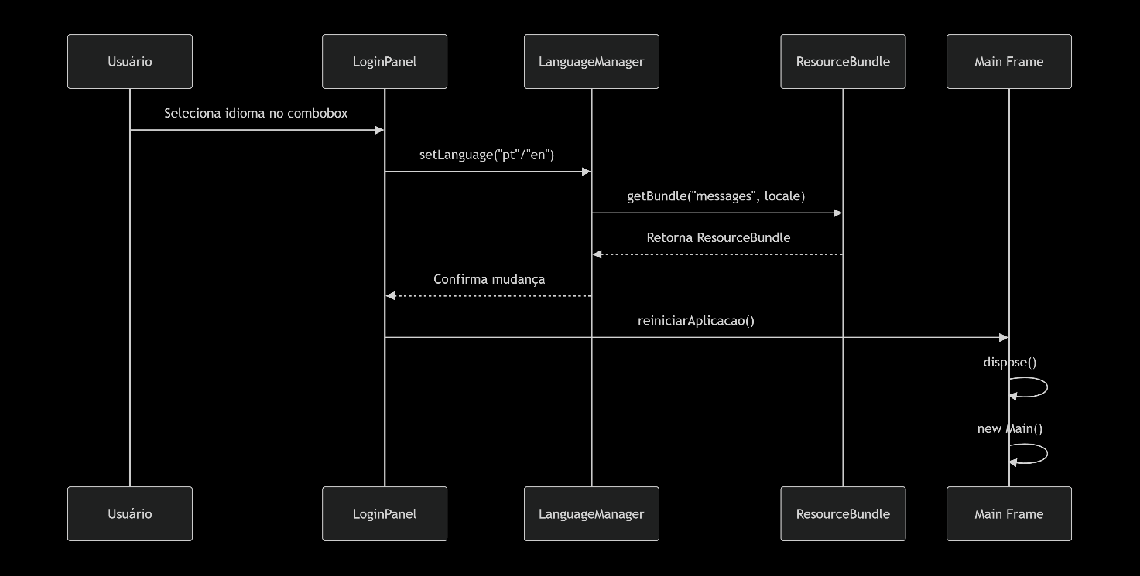

- Nova Reserva
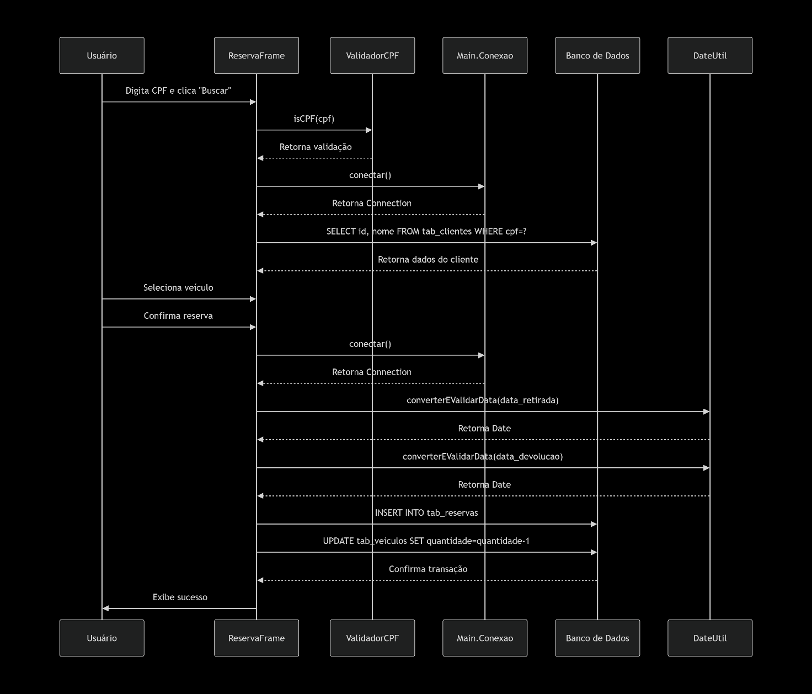

- Tela de Login
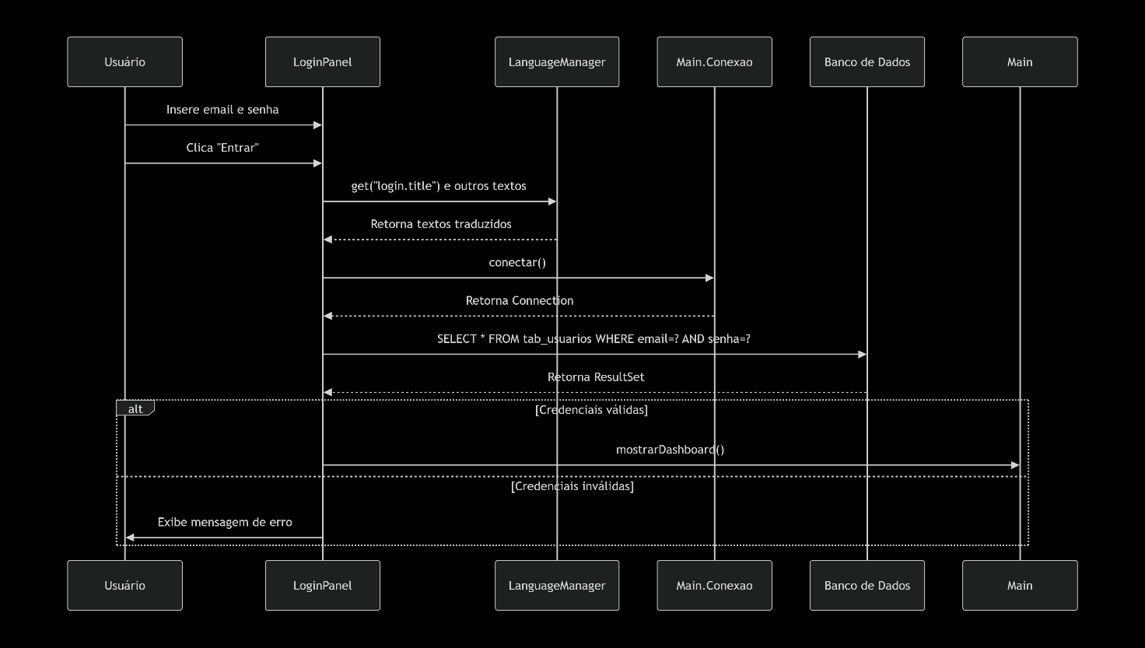

- Visualizar Reservas

